Consignes générales
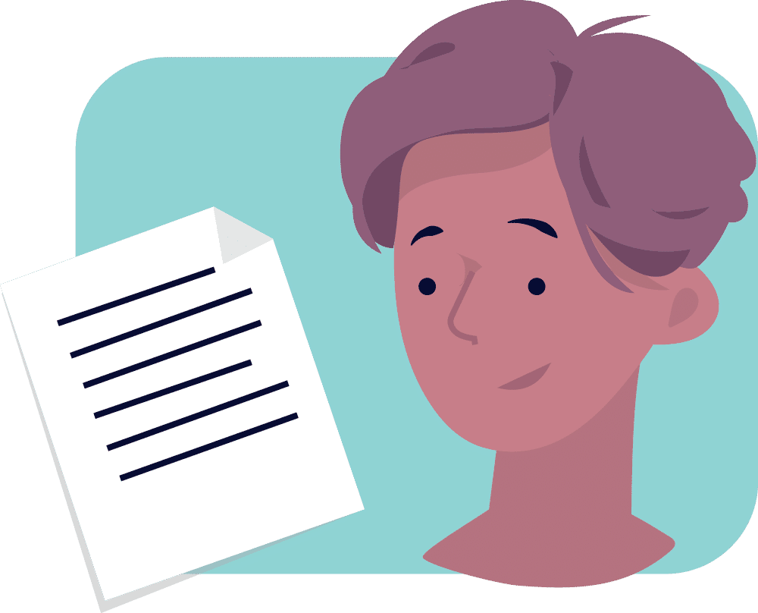
Si je ressens le moindre symptôme, je reste à la maison.


Je respecte les consignes pour entrer et sortir du Centre pastoral.
Je préviens l'accueil des visiteurs externes.

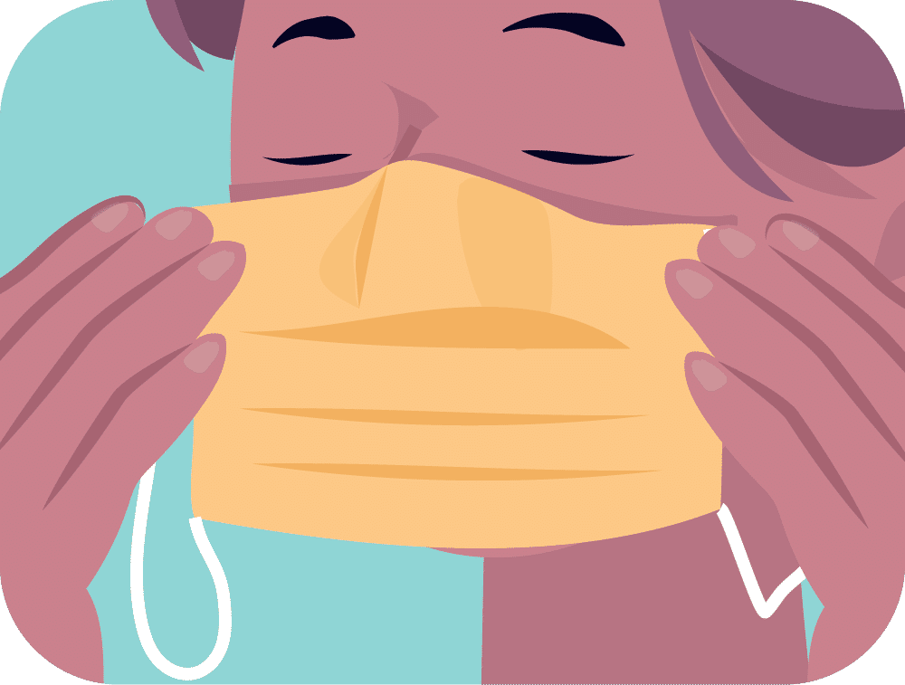
Je porte un masque si je ne peux pas respecter la distance sociale.

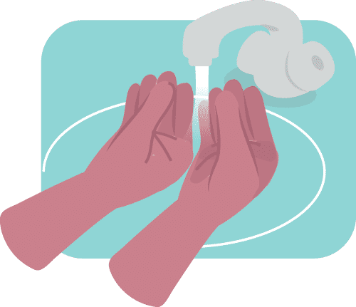

Je me lave régulièrement les mains.

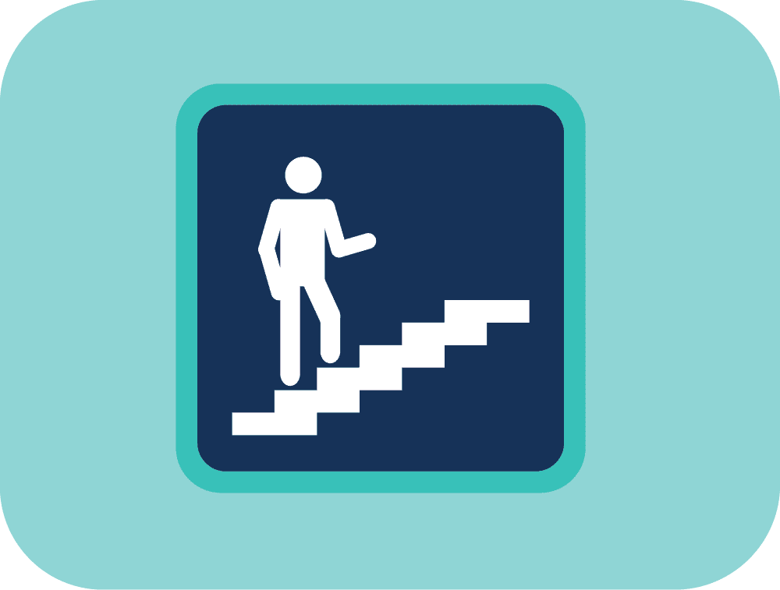
Je privilégie l'utilisation des escaliers.

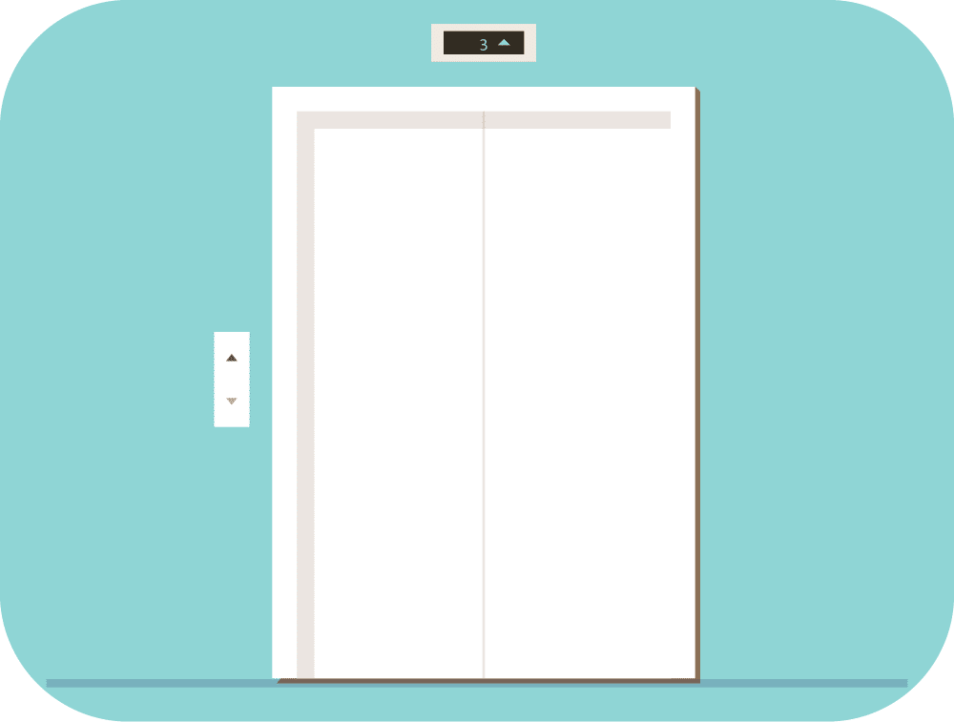
Si je prends l'ascenseur, je privilégie le coude pour presser les boutons afin d’ éviter de toucher les boutons avec les mains. Une seule personne à la fois dans l’ascenseur.

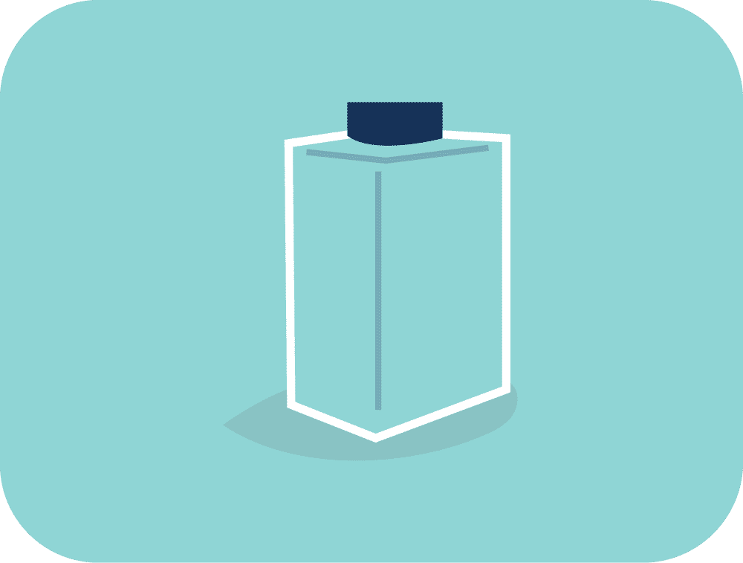
Des distributeurs de gel hydroalcoolique sont placés à différents endroits.


Je ne commande pas de sandwich/repas de midi à l'accueil.

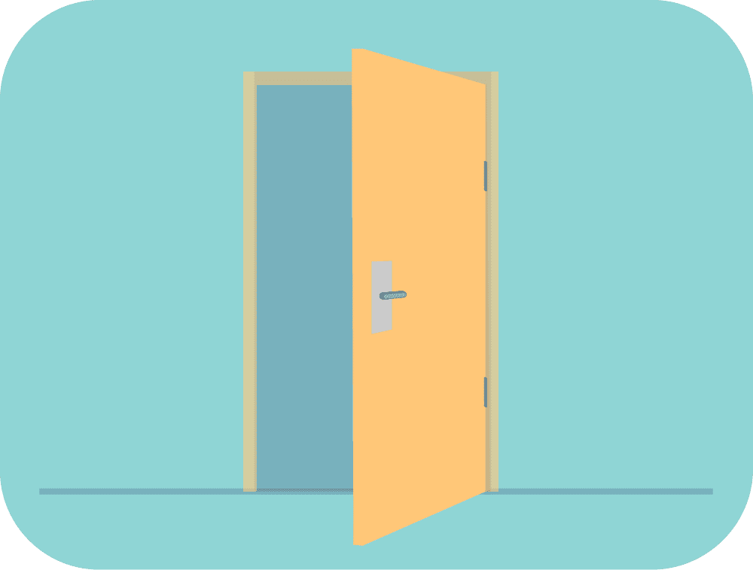
Je garde les portes ouvertes si possible afin d'éviter les contacts avec les poignées.


Je privilégie l'utilisation de mon coude ou d’un bic quand cela est possible plutôt que au lieu d'utiliser mes mains (interrupteurs, boutons de l'ascenseur, ... ).

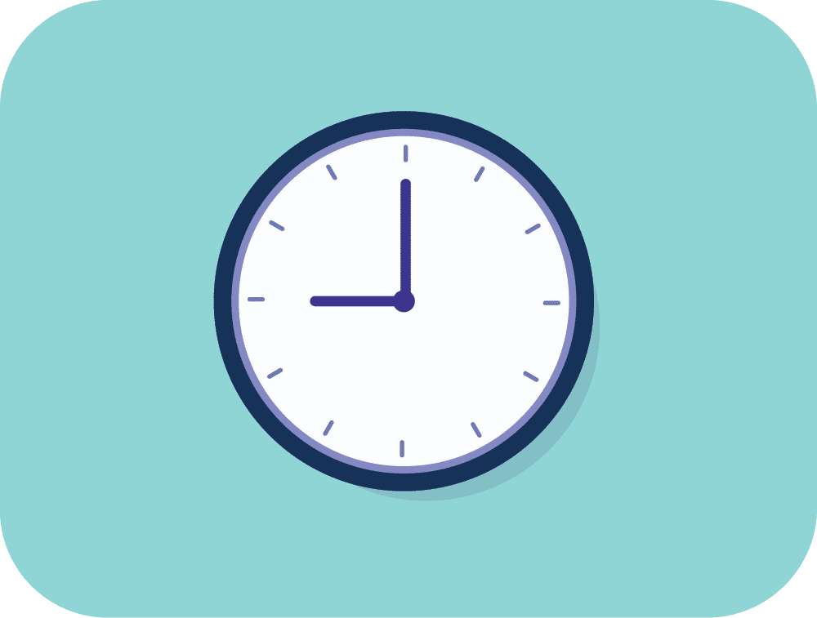
Si je change mon horaire par rapport à ce qui avait été convenu, je PRÉVIENS L’ACCUEIL -idem pour les REPAS.

PERSONNES DE CONTACT EN CAS DE PROBLEMES, DE QUESTIONS
(indiquer ici le nom et le n° de téléphone)
Les symptômes

Si je présente des symptômes, je reste chez moi et je suis la procédure en cas de maladie :
contacter mon médecin traitant afin d’identifier ce qu’il y a de mieux à faire.

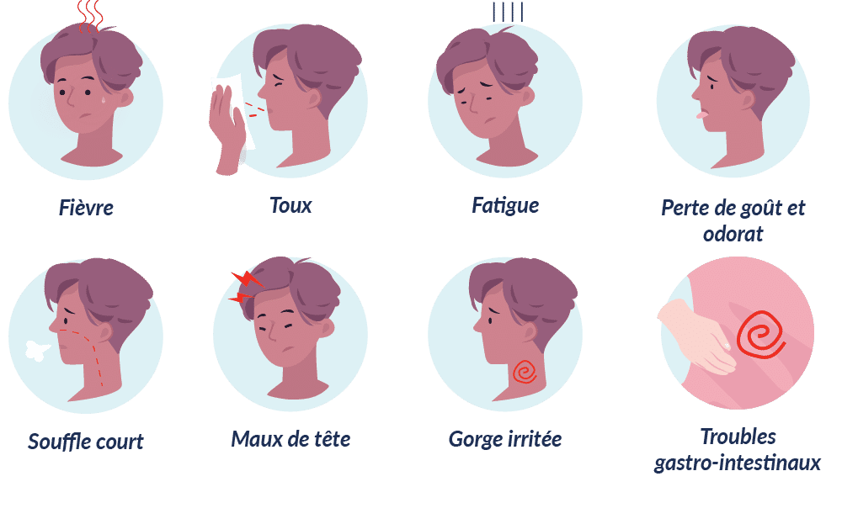

Dans les bureaux



Je préconise le télétravail.

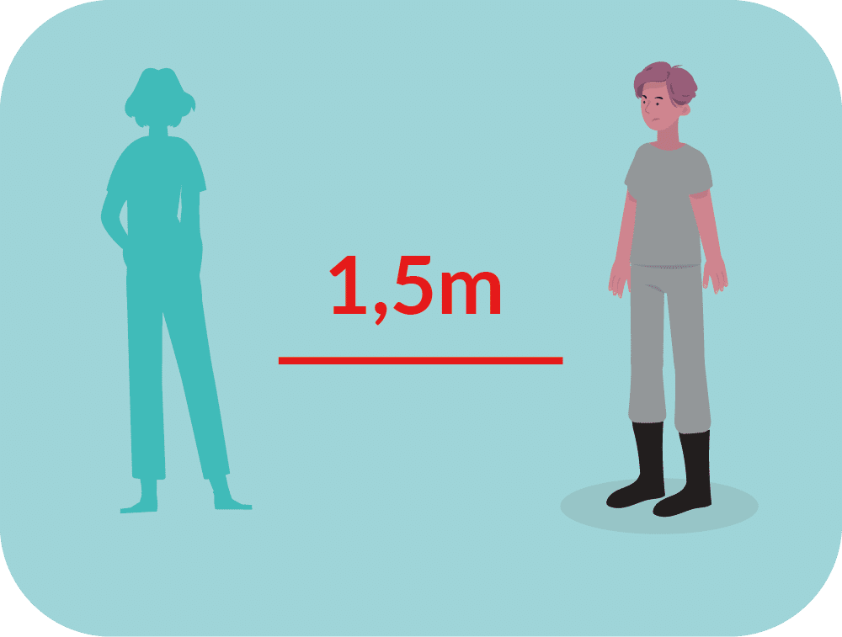

Je respecte la distance sociale de 1,5m.

J'aère au maximum mon bureau en ouvrant les fenêtres.
Je laisse la porte ouverte pour faire circuler l'air et pour diminuer les contacts avec les poignées.

Je ne mange pas dans mon bureau.

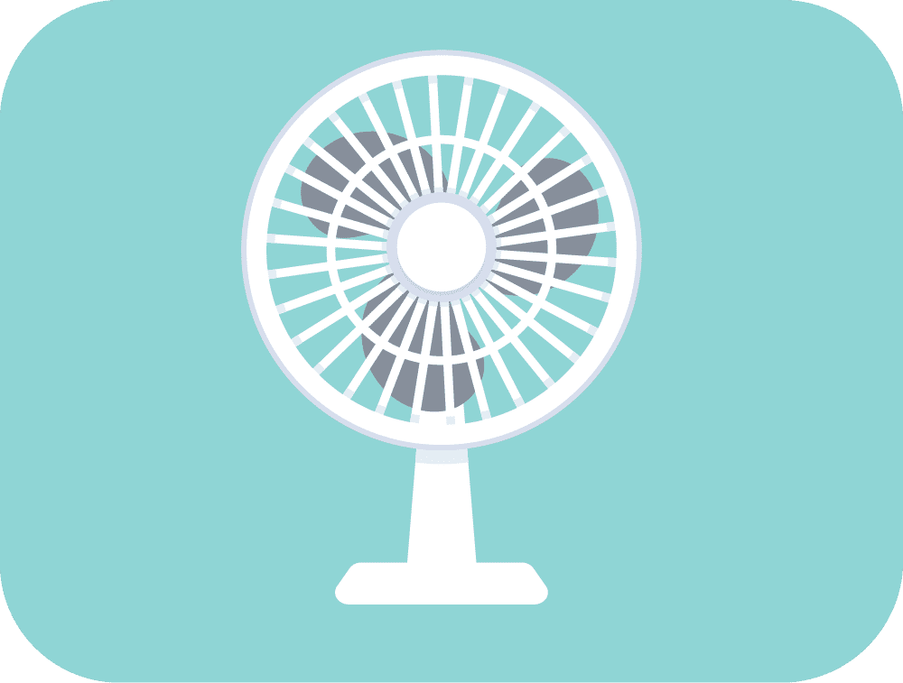

Je n'utilise PAS de ventilateur.

SI NOUS SOMMES PLUSIEURS À UTILISER LES MÊMES APPAREILS
(clavier, souris, téléphone),
JE LES DÉSINFECTE QUAND JE QUITTE LE BUREAU !

Imprimantes et local imprimantes

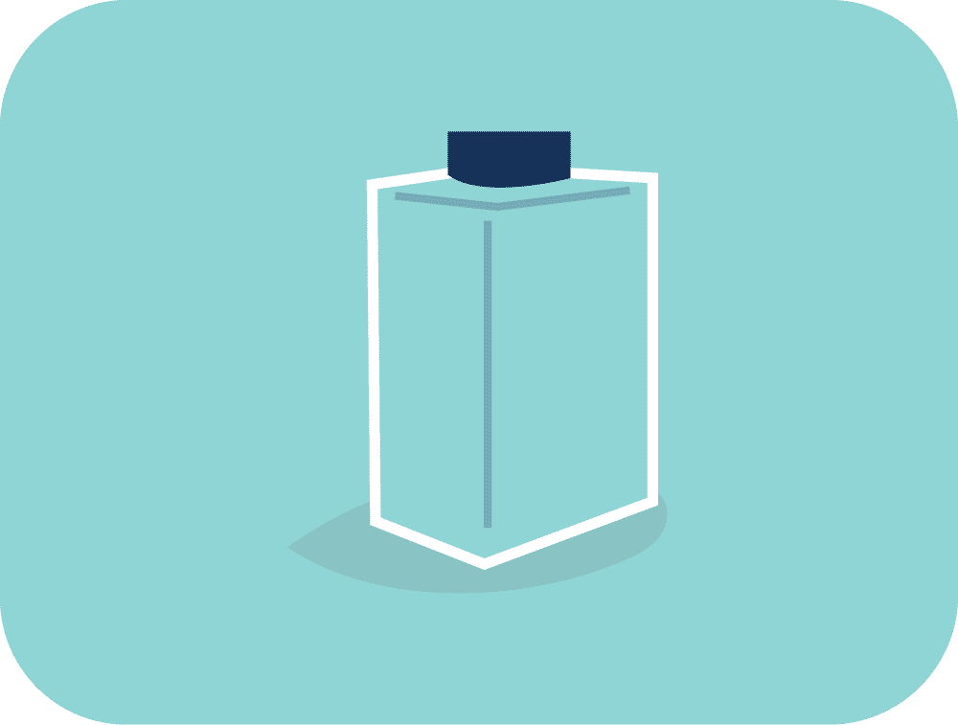

Je me lave les mains avec le gel hydroalcoolique
AVANT et APRÈS avoir touché les touches de l'imprimante.

Dans les salles de réunion

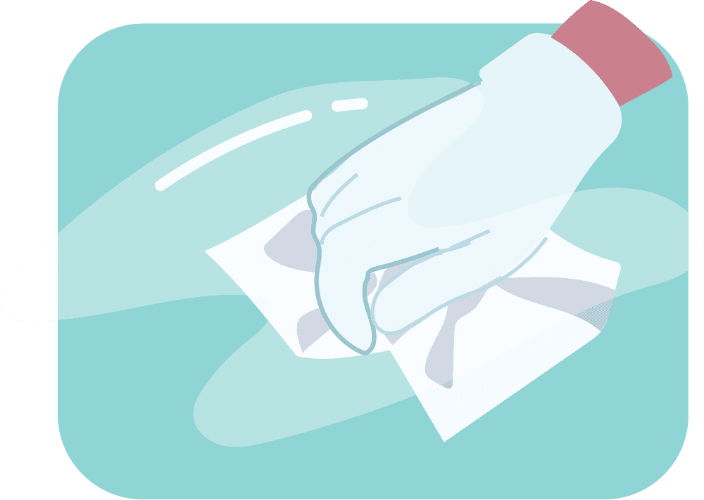
Le premier arrivé désinfecte les chaises et la table avant la réunion ainsi qu'après la réunion.

Je ne déplace pas et n’utilise pas les chaises mises sur le côté.

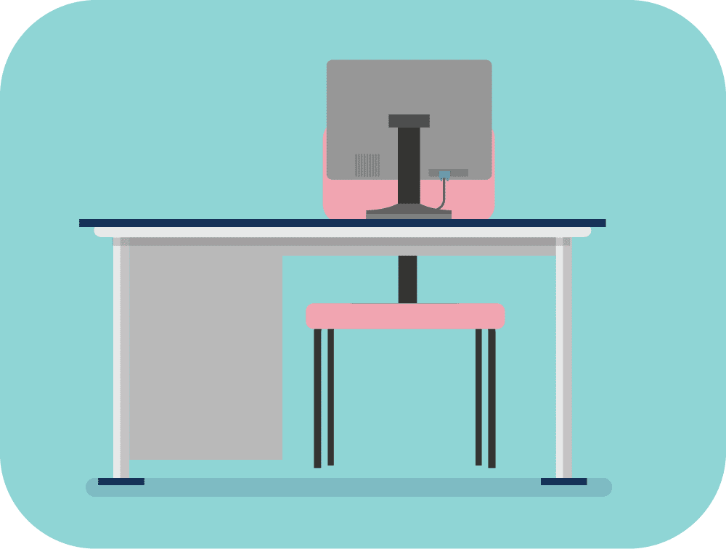
Je respecte l'emplacement prévu pour mon poste de travail et je travaille avec mon propre équipement.

Si la distance sociale de 1,5m n'est pas possible, je porte un masque.

Temps du repas

Je me lave les mains en entrant à la cuisine du Centre pastoral.
Je me lave les mains avec le savon qui est mis à disposition et
je m'essuie les mains avec le papier en rouleau.

Je respecte les horaires des repas (midi ou 13h).

Le nettoyage des tables et des chaises utilisées doit être réalisé en arrivant et en partant.

Je respecte les mesures prévues :
- nombre maximum de personnes admises.
- emplacements prévus pour s'asseoir
- ne pas déplacer les chaises et ne pas en rajouter.

Je prends mon propre repas et je n'utilise NI le lave-vaisselle NI le four à
micro-ondes.
Pour les groupes, je peux utiliser les cafetières et les thermos et une seule personne les manipule.
Pour les cafés individuels, une machine Senseo est disponible à chaque étage.

Si vous désirez remplir les cruches avec de l'eau filtrée,
vous pouvez aller les remplir au petit robinet
dans la cuisine du rez-de-chaussée.

Je nettoie, essuie et range ma vaisselle utilisée.

S'il fait beau, je peux déjeuner dehors. Maximum 2 personnes par table.
Je ne bouge NI les tables NI les chaises.
Le premier arrivé nettoie la table et les chaises suivant les instructions.

Où et quand manger ?

Horaire des repas : 12h et 13h

Les salles pour déjeuner et nombres de personnes par salle :

Saint-Damien : au maximum 6 personnes

Emmaüs : au maximum 2 personnes

Cuisine du 2ème étage : au maximum 3 personnes

Dehors : 2 personnes par table, c’est-à-dire au maximum 8 personnes

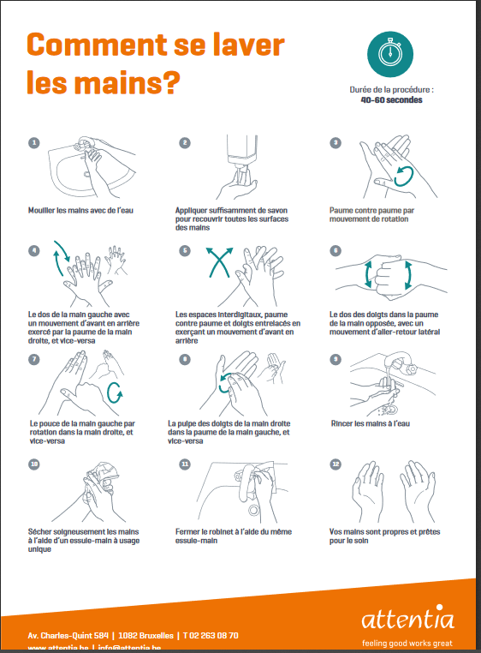
Les toilettes

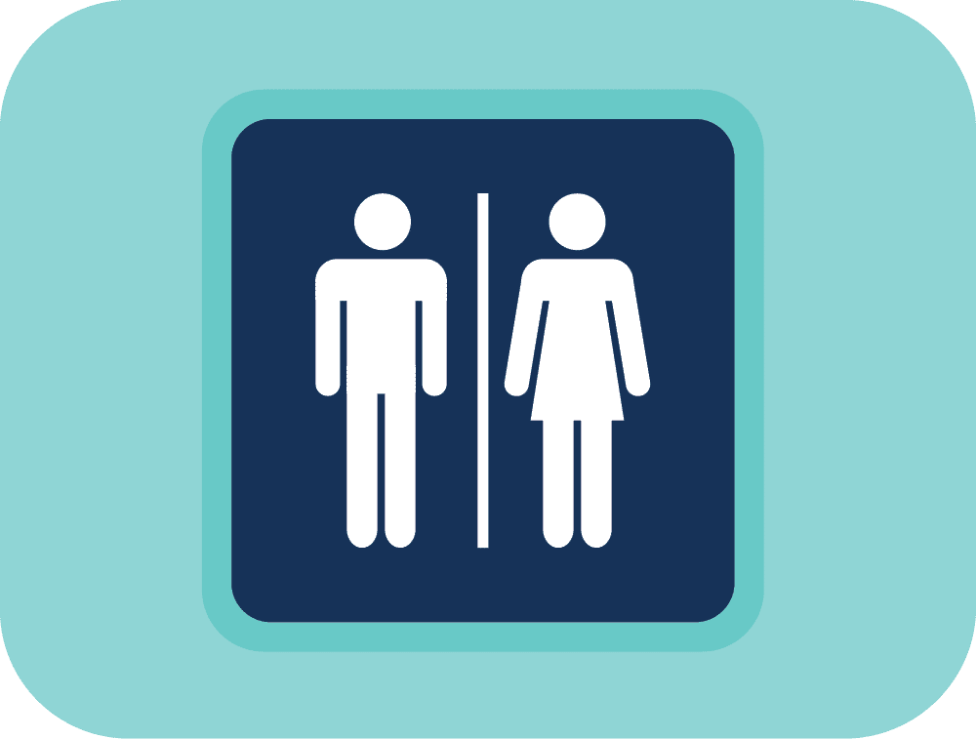
Une seule toilette par étage est disponible. Ne pas attendre dans le
couloir des toilettes.

Je me lave les mains avant et après l'utilisation des toilettes.

Le centre de documentation

Horaire d'ouverture :

- lundi, mardi et jeudi matin
- mercredi et vendredi toute la journée.

Accès au centre de documentation :

- Uniquement sur rendez-vous
- si possible signaler ce dont vous avez besoin.

Remise des livres empruntés :

- Uniquement sur rendez-vous
- les livres devront être déposés dans une boîte plastique prévue à cet effet.
- les livres resteront dans la caisse (à un endroit prévu dans le centre de documentation) durant 3 jours avant remise dans les rayons afin d'éviter au maximum le risque de contamination.

Pas de remise de livres à l'accueil !

L'entrée dans le centre de documentation :

- uniquement autorisée pour Brigitte Melis et Sr Bernadette
- une table devant l'entrée accueillera les visiteurs
- cette table sera nettoyée après chaque passage.

Le port du masque est requis.

